Atitit vacTION LAw 假日条例

Long week 。。。

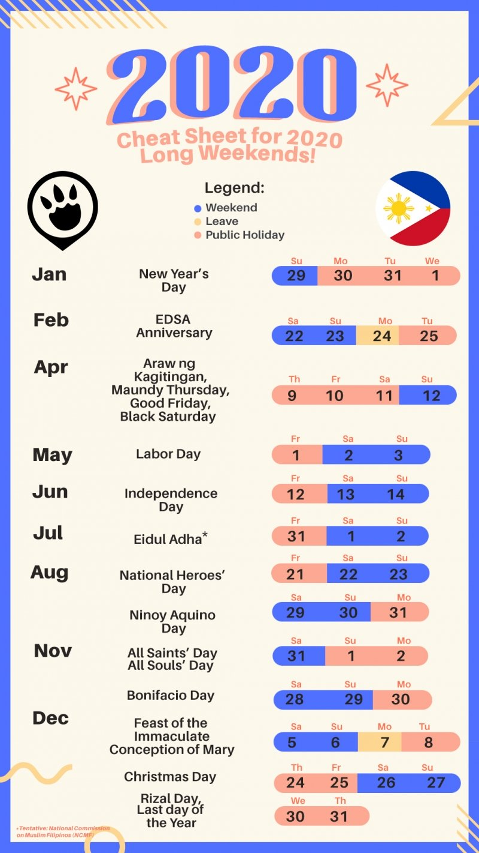

万圣节 nov.31--11.2 (ttl 3 days)

圣诞节 24--27 (total 4days)